[](https://c681a9f6.form.kintoneapp.com/public/c92f2c31cdb2d81266301bcdb29e0acd5548de583e7bf4b8fa06f259a7695449)[](https://c681a9f6.form.kintoneapp.com/public/junior-mado-tokoform)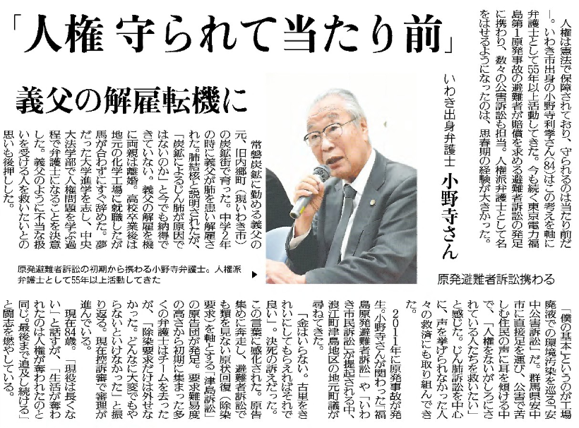

「憲法で保障されており、守られて当たり前」という小野寺さんの考え方や生き方について、皆さんはどのようなことを考えましたか？

小野寺さんは「安中公害訴訟」でどのように行動し、どのようなことを感じましたか？

小野寺さんが人権派弁護士になるきっかけとなった思春期の経験とはどんなことですか。

⑥

▲ 4月29日 福島民友新聞掲載